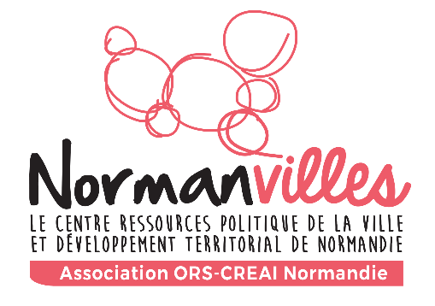
L’ASSOCIATION ORS-CREAI NORMANDIE RECRUTE
UN(E) CHARGE(E) DE MISSION POLITIQUE DE LA VILLE EN CDD DE 12 MOIS
Poste à pourvoir au 1er septembre 2018

DESCRIPTION DU POSTE A POURVOIR

LOCALISATION GEOGRAPHIQUE
Poste basé à Hérouville-Saint-Clair (Calvados)
Territoire d’intervention : région Normandie, avec déplacements fréquents.

RENSEIGNEMENTS RELATIFS A l’ASSOCIATION
Normanvilles est le Centre ressources politique de la ville et développement territorial de Normandie. Porté par l’ORS-CREAI Normandie ⁽¹⁾, il s’adresse aux acteurs des territoires prioritaires de la politique de la ville dans leur diversité (professionnels et élus des collectivités, services de l’Etat, associations, chercheurs…).
Il agit dans 3 domaines principaux :
- L’animation du réseau des professionnels de la Politique de la ville en Normandie (événements, rencontres de réseaux, organisation d’échanges d’expériences) ;
- La montée en qualification de ces acteurs (cycles de qualification, journées régionales…) ;
- La capitalisation et la diffusion de savoirs et d’expériences inspirantes et innovantes dans les territoires.
⁽¹⁾ L’Association ORS-CREAI Normandie assure des missions d’observation, d’animation, de conseil et de formation dans les champs de la santé publique, de l’action sociale et médico-sociale et de la politique de la ville.

RENSEIGNEMENTS RELATIFS AUX MISSIONS DU POSTE
Sous la responsabilité de la directrice générale de l’association, le(a) chargé(e) de mission a pour :
- Mission globale
Concevoir et conduire des actions concourant à la qualification et la mise en réseau des acteurs régionaux dans le champ de la politique de la ville, en capitaliser et diffuser les acquis et enseignements.
- Activités
- Animer des réseaux d’acteurs
- Organiser des temps de qualification à destination des acteurs locaux sur les principaux sujets de la Politique de la ville ;
- Elaborer des ressources correspondant aux besoins repérés : dossiers ressources, fiches d’expériences, synthèses…, les diffuser et les promouvoir auprès des partenaires ;
- Contribuer au repérage de l’information, des ressources disponibles et des actions en place sur les territoires.

COMPÉTENCES ET QUALITÉS ATTENDUES
Savoir (connaissances théoriques et pratiques)
Connaissance des politiques publiques et de leur fonctionnement, particulièrement dans le domaine de la politique de la ville
Capacité à les analyser, les comparer et les interroger
Savoir-faire (technique et méthodologique)
Rechercher et collecter les informations et les expériences
Initier des projets et les animer
Analyser les résultats et les restituer
Etre force de proposition en vue d’apporter des améliorations
Maîtriser les outils bureautiques
Qualités rédactionnelles et de synthèse
Savoir – être (attitudes et comportements attendus)
Curiosité et capacité à s’interroger
Autonomie, capacité à organiser son travail
Qualités relationnelles, goût pour le travail collaboratif
Conduite de réunion

CONDITIONS PARTICULIERES DU POSTE
Poste à plein temps – CDD de 12 mois
Grille de rémunération : CC66, à déterminer en fonction de l’expérience et de la formation du candidat.

Les candidatures doivent être adressées avant le 15 juin 2018
Par courrier : ORS-CREAI Normandie – 3 Place de l’Europe – 14200 Hérouville-Saint-Clair
ou par mail : p.despres@orscreainormandie.org

